**МИНИСТЕРСТВО ТРАНСПОРТА РОССИЙСКОЙ ФЕДЕРАЦИИ**

**ФЕДЕРАЛЬНОЕ ГОСУДАРСТВЕННОЕ АВТОНОМНОЕ ОБРАЗОВАТЕЛЬНОЕ УЧРЕЖДЕНИЕ ВЫСШЕГО ОБРАЗОВАНИЯ**

**«РОССИЙСКИЙ УНИВЕРСИТЕТ ТРАНСПОРТА»**

**(РУТ(МИИТ)**)

**Институт управления и цифровых технологий**

Кафедра «Вычислительные системы, сети и информационная безопасность»

**ОТЧЕТ ПО лабораторной работЕ №6**

**«Применение методов классификации»**

**ПО дисциплине** **«Нейроинформатика»**

*Направление:* 10.03.01*Информационная безопасность*

*Профиль:**Безопасность компьютерных систем*

Выполнил:   
студент группы УИБ-311

Москаленко В.А.

Проверил:

Доцент Малинский С.В.

(должность, ФИО)

**МОСКВА 2024**

**СОДЕРЖАНИЕ**

1 ЗАДАНИЕ 3

2 ГРУППИРОВКА КОРРЕЛИРОВАННЫХ ПРИЗНАКОВ 4

3 РАСЧЁТ ИНФОРМАТИВНОСТИ ПРИЗНАКОВ 7

4 ПОСТРОЕНИЕ ДИСКРИМИНАНТНОЙ ФУНКЦИИ 9

5 ВЫБОР ПРИЗНАКОВ И ПОСТРОЕНИЕ РЕШАЮЩЕГО ПРАВИЛА В УЗЛЕ D/ABC 10

5.1 Выбор признаков 10

5.2 Построение решающего правила 12

6 ВЫБОР ПРИЗНАКОВ И ПОСТРОЕНИЕ РЕШАЮЩЕГО ПРАВИЛА В УЗЛЕ С/AB 15

6.1 Выбор признаков 15

6.2 Построение решающего правила 17

7 ВЫБОР ПРИЗНАКОВ И ПОСТРОЕНИЕ РЕШАЮЩЕГО ПРАВИЛА В УЗЛЕ A/B 20

7.1 Выбор признаков 20

7.2 Построение решающего правила 22

8 АЛГОРИТМ КЛАССИФИКАЦИИ 25

9 ПРОГРАММА АВТОМАТИЧЕСКОЙ КЛАССИФИКАЦИИ 26

ЗАКЛЮЧЕНИЕ 28

ПРИЛОЖЕНИЕ 29

2 ГРУППИРОВКА КОРРЕЛИРОВАННЫХ ПРИЗНАКОВ 33

1 ЗАДАНИЕ

Необходимо разработать программу, которая реализует применение метода классификации для введенного объекта. Результат выполнения программы – определение принадлежности объекта к одному из 4 классов A, B, C, D или сообщение о невозможности определения класса.

Вариант – 3643810

Дерево дихотомии – 13

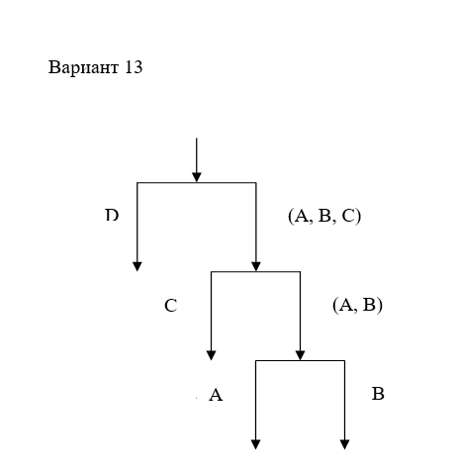

Рисунок 1 – Дерево дихотомии

2 ГРУППИРОВКА КОРРЕЛИРОВАННЫХ ПРИЗНАКОВ

Для расчёта одного значения корреляционной матрицы используется формула:

$$R_{x_{1},x_{2}}=\frac{\frac{1}{n}\sum_{i=1}^{n}{\left(x_{1i}-m_{x_{1}}\right)\left(x_{2i}-m_{x2}\right)}}{σ_{x_{1}}σ_{x_{2}}} (1)$$

$x_{1i}$— это число в наборе признаков для объекта номер i от первого признака

$x_{2i}$— это число в наборе признаков для объекта номер i от второго признака

$m_{x_{1}}$, $m_{x_{2}}$— это средние арифметические для признаков $x_{1}$ и $x_{2}$

$σ_{x_{1}}σ_{x_{2}}$— это среднее квадратическое отклонение для признаков $x_{1}$ и $x_{2}$

По приведенной выше формуле был выполнен расчет для всей матрицы корреляционных взаимодействий, результат расчетов представлен в таблице 1.

Таблица 1 – Матрица корреляционных взаимодействий

|  |  |  |  |  |  |  |  |  |  |  |
| --- | --- | --- | --- | --- | --- | --- | --- | --- | --- | --- |
| Корелляц | 1 | 2 | 3 | 4 | 5 | 6 | 7 | 8 | 9 | 10 |
| 1 | 1 | 0,2086 | 0,0382 | 0,0328 | 0,0112 | 0,0328 | 0,0112 | 0,032 | 0,1145 | 0,054 |
| 2 | 0,2086 | 1 | 0,0723 | 0,0309 | 0,0011 | 0,0309 | 0,0011 | 0,1029 | 0,15 | 0,1553 |
| 3 | 0,0382 | 0,0723 | 1 | 0,2595 | 0,1366 | 0,2595 | 0,1366 | 0,1511 | 0,0006 | 0,0359 |
| 4 | 0,0328 | 0,0309 | 0,2595 | 1 | 0,1255 | 1 | 0,1255 | 0,0186 | 0,0415 | 0,0327 |
| 5 | 0,0112 | 0,0011 | 0,1366 | 0,1255 | 1 | 0,1255 | 1 | 0,0525 | 0,213 | 0,1094 |
| 6 | 0,0328 | 0,0309 | 0,2595 | 1 | 0,1255 | 1 | 0,1255 | 0,0186 | 0,0415 | 0,0327 |
| 7 | 0,0112 | 0,0011 | 0,1366 | 0,1255 | 1 | 0,1255 | 1 | 0,0525 | 0,213 | 0,1094 |
| 8 | 0,032 | 0,1029 | 0,1511 | 0,0186 | 0,0525 | 0,0186 | 0,0525 | 1 | 0,1952 | 0,0468 |
| 9 | 0,1145 | 0,15 | 0,0006 | 0,0415 | 0,213 | 0,0415 | 0,213 | 0,1952 | 1 | 0,7356 |
| 10 | 0,054 | 0,1553 | 0,0359 | 0,0327 | 0,1094 | 0,0327 | 0,1094 | 0,0468 | 0,7356 | 1 |

После составления матрицы необходимо провести работу по составлению графа признаков. Алгоритм данной работы представлен ниже:

1. В матрице находим максимальный недиагональный элемент
2. Выбираем признаки, которые соответствуют столбцу и строке максимального недиагонального элемента. Вершинами графа будут эти признаки, над ребром графа пишем значение максимального недиагонального элемента, который был найден
3. Рассматриваем две строки матрицы, соответствующие двум последним рассмотренным вершинам графа
4. Находим в этих строках максимальный недиагональный элемент, не рассмотренный ранее
5. Достраиваем граф в соответствии с номерами признаков, для которых был найден максимальный недиагональный элемент
6. Вычеркиваем в матрице строку и столбец с номером, соответствующим номеру строки, в которой не был найден максимальный недиагональный элемент
7. Возвращаемся в пункт 3 - рассматриваем две строки матрицы, соответствующие двум последним рассмотренным вершинам графа

Этот алгоритм повторяется до тех пор, пока количество вершин графа не становится равным количеству признаков. В результате работы с матрицей корреляционных взаимодействий был получен следующий граф признаков:

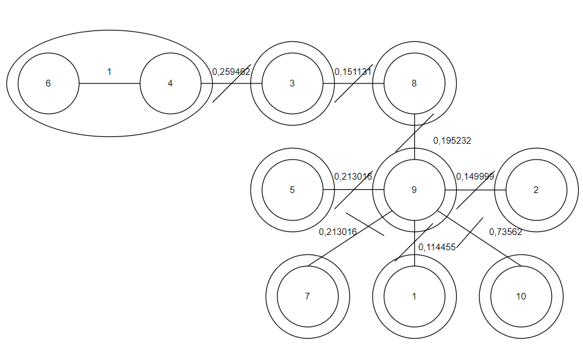

Рисунок 2 – Граф признаков

В графе были выделены группы признаков, значение связи между которыми больше порогового значения 0,75. Также были разорваны связи между вершинами, где значение меньше порогового значения.

Получившиеся группы признаков: группа 1 – признаки 6 и 4, группа 2 – признак 3, группа 3 – признак 8, группа 4 – признак 5, группа 5 – признак 9, группа 6 – признак 2, группа 7 – признак 7, группа 8 – признак 1, группа 9 – признак 10.

3 РАСЧЁТ ИНФОРМАТИВНОСТИ ПРИЗНАКОВ

Для оценки информативности признаков использовался метод Фишера. Информативность признака по методу Фишера оценивается по следующей формуле:

 (2)

Iх – информативность признака х;

 – среднее значение признака х у объектов класса А и класса В соответственно;

 - среднее квадратическое отклонение признака х у объектов класса А и класса В.

Расчет средних значений по каждому признаку класса производится по следующей формуле:

 (3)

 - значения признака х у объектов класса А (В, C);

NА (В, С) – общее количество объектов в классе А (В, С).

Среднее квадратическое отклонение определяется по следующей формуле:

 (4)

 - значения признака х у объектов класса А (В, C);

 – среднее значение признака х у объектов класса А и класса В соответственно;

NА (В, С) – общее количество объектов в классе А (В, С).

4 ПОСТРОЕНИЕ ДИСКРИМИНАНТНОЙ ФУНКЦИИ

В данной работе для разделения множества исследуемых объектов на классы на основе их характеристик использовался метод дискриминантных функций.

Формула дискриминантной функции:

$F=\left({\overline{x}}_{A}-{\overline{x}}_{B}\right)x^{'}-\frac{1}{2}\left({\overline{x}}_{A}-{\overline{x}}_{B}\right)\left({\overline{x}}_{A}+{\overline{x}}_{B}\right)'$ (5)

F – дискриминантная функция;

${\overline{x}}_{A}$– среднее арифметическое для первого класса (например А);

${\overline{x}}_{B}$– среднее арифметическое для второго класса (например В);

- .

Метод распознавания заключается в следующем:

* если F(x) >0 – объект будет относиться к одному классу;
* если F(x) <0 – объект будет относиться к другому классу.

5 ВЫБОР ПРИЗНАКОВ И ПОСТРОЕНИЕ РЕШАЮЩЕГО ПРАВИЛА В УЗЛЕ D/ABC

5.1 Выбор признаков

В таблице 2 представлена информативность, разбитая по группам полученным после графа признаков:

Таблица 2 – Информативность в первом узле

|  |  |  |  |  |  |  |  |  |  |  |
| --- | --- | --- | --- | --- | --- | --- | --- | --- | --- | --- |
| Группы | 1 | | 2 | 3 | 4 | 5 | 6 | 7 | 8 | 9 |
| Признаки | 6 | 4 | 3 | 8 | 5 | 9 | 2 | 7 | 1 | 10 |
| Информативность | 0,9854 | 0,9854 | 1,7223 | 0,0012 | 0,092 | 0,002 | 0,0009 | 0,092 | 0,0053 | 0,0037 |

Из группы 1 был выбран признак 4. Самыми информативными признаками оказались – 3, 4, 5. На рисунках 3–5 представлено изображение объектов в пространстве признаков:

Рисунок 3 – Графическое представление объектов в пространстве признаков 3 и 4

Рисунок 4 – Графическое представление объектов в пространстве признаков 3 и 5

Рисунок 5 – Графическое представление объектов в пространстве признаков 4 и 5

На основе информативности среди этих признаков были выбраны 3 и 4.

5.2 Построение решающего правила

Для отделения объектов класса D от объектов класса не D была построена дискриминантная функция. Для ее построения нужно посчитать среднее арифметическое значение признаков, среднее квадратическое отклонение и их разность и сумму. Результаты расчетов представлены в таблицах 3-5:

Таблица 3 – Среднее арифметическое значение признаков

|  |  |  |  |  |  |  |  |  |  |  |
| --- | --- | --- | --- | --- | --- | --- | --- | --- | --- | --- |
| Признак | 1 | 2 | 3 | 4 | 5 | 6 | 7 | 8 | 9 | 10 |
| D | 25,533 | 25,067 | 8,6 | 82,933 | 13,533 | 41,467 | 27,067 | 24,8 | 24,867 | 8,2667 |
| не D | 25,267 | 24,956 | 22,044 | 50,222 | 14,8 | 25,111 | 29,6 | 24,933 | 25,044 | 8,1778 |

Таблица 4 – Среднее квадратическое отклонение признаков

|  |  |  |  |  |  |  |  |  |  |  |
| --- | --- | --- | --- | --- | --- | --- | --- | --- | --- | --- |
| Признак | 1 | 2 | 3 | 4 | 5 | 6 | 7 | 8 | 9 | 10 |
| D | 2,3343 | 2,7195 | 2,5245 | 8,6984 | 3,0955 | 4,3492 | 6,191 | 2,8798 | 2,8952 | 1,0625 |
| не D | 2,8079 | 2,5382 | 9,9285 | 31,783 | 2,8016 | 15,892 | 5,6032 | 2,6365 | 2,6994 | 1,0174 |

Таблица 5 –Значения ${\overline{x}}_{D}-{\overline{x}}_{не D}$ и ${\overline{x}}_{D}+{\overline{x}}_{не D}$ признаков

|  |  |  |  |  |  |  |  |  |  |  |
| --- | --- | --- | --- | --- | --- | --- | --- | --- | --- | --- |
| Признак | 1 | 2 | 3 | 4 | 5 | 6 | 7 | 8 | 9 | 10 |
| ${\overline{x}}_{D}-{\overline{x}}_{не D}$ | 0,2667 | 0,1111 | -13,44 | 32,711 | -1,267 | 16,356 | -2,533 | -0,133 | -0,178 | 0,0889 |
| ${\overline{x}}_{D}+{\overline{x}}_{не D}$ | 50,8 | 50,022 | 30,644 | 133,16 | 28,333 | 66,578 | 56,667 | 49,733 | 49,911 | 16,444 |

На основе этих данных можно составить линейную дискриминантную функцию F1:

F1=-13,4444444444444x3+32,7111111111111x4-1971,83432098766

Реализовав графическое представление этой прямой в пространстве признаков 3 и 4:

Рисунок 6 – Графическое представление объектов и разделяющей функции в пространстве признаков 3 и 4

После построения функции нужно найти область неопределенности, для этого при вычислении средних арифметических и среднеквадратическое отклонений нужно последовательно убирать каждый из объектов. И на основе вышеперечисленного строить новые прямые, образующие область неопределенности.

На рисунке 7 графически представлены объекты в пространстве признаков 3 и 4, дискриминантная функция и область неопределенности:

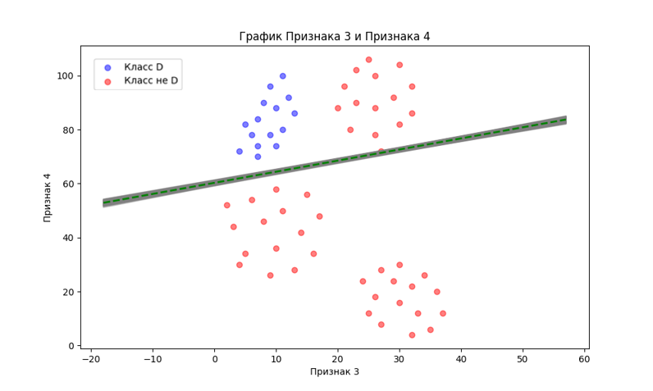

Рисунок 7 – Графическое представление объектов, разделяющей функции и области неопределенности в пространстве признаков 3 и 4

6 ВЫБОР ПРИЗНАКОВ И ПОСТРОЕНИЕ РЕШАЮЩЕГО ПРАВИЛА В УЗЛЕ С/AB

6.1 Выбор признаков

В таблице 6 представлена информативность, разбитая по группам полученным после графа признаков:

Таблица 6 – Информативность во втором узле

|  |  |  |  |  |  |  |  |  |  |  |
| --- | --- | --- | --- | --- | --- | --- | --- | --- | --- | --- |
| Группы | 1 | | 2 | 3 | 4 | 5 | 6 | 7 | 8 | 9 |
| Признаки | 6 | 4 | 3 | 8 | 5 | 9 | 2 | 7 | 1 | 10 |
| Информативность | 10,96 | 10,96 | 0,2643 | 0,0183 | 0,0026 | 0,0012 | 0,0222 | 0,0026 | 0,0025 | 0,0005 |

Из группы 1 был выбран признак 4. Самыми информативными признаками оказались – 3, 4, 2. На рисунках 8–10 представлено изображение объектов в пространстве признаков:

Рисунок 8 – Графическое представление объектов в пространстве признаков 3 и 4

Рисунок 9 – Графическое представление объектов в пространстве признаков 3 и 2

Рисунок 10 – Графическое представление объектов в пространстве признаков 2 и 4

На основе информативности среди этих признаков были выбраны 3 и 4.

6.2 Построение решающего правила

Для отделения объектов класса С от объектов класса не С была построена дискриминантная функция. Для ее построения нужно посчитать среднее арифметическое признаков, среднеквадратическое отклонение и их разность и сумму. Результаты расчетов представлены в таблицах 7-9:

Таблица 7 – Среднее арифметическое значение признаков

|  |  |  |  |  |  |  |  |  |  |  |
| --- | --- | --- | --- | --- | --- | --- | --- | --- | --- | --- |
| Признак | 1 | 2 | 3 | 4 | 5 | 6 | 7 | 8 | 9 | 10 |
| C | 25,133 | 24,6 | 26,133 | 90,667 | 14,933 | 45,333 | 29,867 | 25,267 | 25,133 | 8,2 |
| не С | 25,333 | 25,133 | 20 | 30 | 14,733 | 15 | 29,467 | 24,767 | 25 | 8,1667 |

Таблица 8 – Среднее квадратическое отклонение признаков

|  |  |  |  |  |  |  |  |  |  |  |
| --- | --- | --- | --- | --- | --- | --- | --- | --- | --- | --- |
| Признак | 1 | 2 | 3 | 4 | 5 | 6 | 7 | 8 | 9 | 10 |
| C | 2,8016 | 2,5508 | 3,7393 | 9,7342 | 2,7439 | 4,8671 | 5,4878 | 2,5682 | 2,7777 | 1,0456 |
| не С | 2,8087 | 2,5131 | 11,328 | 15,526 | 2,8276 | 7,7632 | 5,6553 | 2,6543 | 2,6583 | 1,0028 |

Таблица 9 –Значения ${\overline{x}}_{C}-{\overline{x}}_{не C}$ и ${\overline{x}}_{C}+{\overline{x}}_{не C}$ признаков

|  |  |  |  |  |  |  |  |  |  |  |
| --- | --- | --- | --- | --- | --- | --- | --- | --- | --- | --- |
| Признак | 1 | 2 | 3 | 4 | 5 | 6 | 7 | 8 | 9 | 10 |
| ${\overline{x}}_{C}-{\overline{x}}_{не C}$ | -0,2 | -0,533 | 6,1333 | 60,667 | 0,2 | 30,333 | 0,4 | 0,5 | 0,1333 | 0,0333 |
| ${\overline{x}}_{C}+{\overline{x}}_{не C}$ | 50,467 | 49,733 | 46,133 | 120,67 | 29,667 | 60,333 | 59,333 | 50,033 | 50,133 | 16,367 |

На основе этих данных можно составить линейную дискриминантную функцию F2:

F2=6,133333333x3+60,6666666666667x4-141,475555555556-3660,22222222223

Реализовав графическое представление этой функции в пространстве признаков 3 и 4 получим:

Рисунок 11 – Графическое представление объектов и разделяющей функции в пространстве признаков 3 и 4

После построения функции нужно найти область неопределенности, для этого при вычислении средних арифметических и среднеквадратическое отклонений нужно последовательно убирать каждый из объектов. И на основе вышеперечисленного строить новые прямые, образующие область неопределенности.

На рисунке 12 графически представлены объекты в пространстве признаков 3 и 4, дискриминантная функция и область неопределенности:

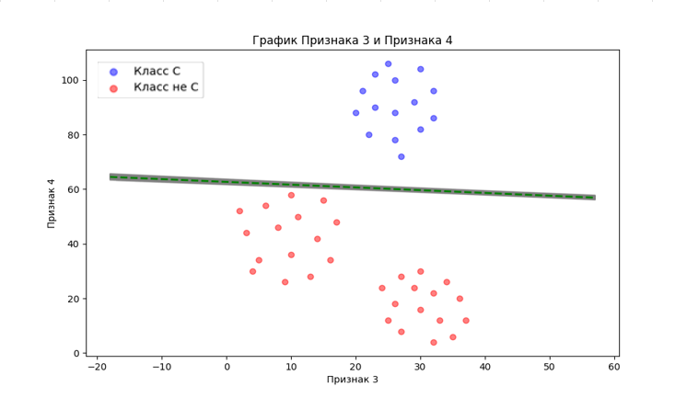

Рисунок 12 – Графическое представление объектов, разделяющей функции и области неопределенности в пространстве признаков 3 и 4

7 ВЫБОР ПРИЗНАКОВ И ПОСТРОЕНИЕ РЕШАЮЩЕГО ПРАВИЛА В УЗЛЕ A/B

7.1 Выбор признаков

В таблице 10 представлена информативность, разбитая по группам полученным после графа признаков:

Таблица 10 – Информативность во втором узле

|  |  |  |  |  |  |  |  |  |  |  |
| --- | --- | --- | --- | --- | --- | --- | --- | --- | --- | --- |
| Группы | 1 | | 2 | 3 | 4 | 5 | 6 | 7 | 8 | 9 |
| Признаки | 6 | 4 | 3 | 8 | 5 | 9 | 2 | 7 | 1 | 10 |
| Информативность | 3,7409 | 3,7409 | 11,665 | 0,0955 | 0,0011 | 0 | 0,0056 | 0,0011 | 0,0011 | 0,0201 |

Из группы 1 был выбран признак 4. Самыми информативными признаками оказались – 3, 4, 8. На рисунках 13–15 представлено изображение объектов в пространстве признаков:

Рисунок 13 – Графическое представление объектов в пространстве признаков 3 и 4

Рисунок 14 – Графическое представление объектов в пространстве признаков 3 и 8

Рисунок 15 – Графическое представление объектов в пространстве признаков 4 и 8

На основе информативности среди этих признаков были выбраны 3 и 4.

7.2 Построение решающего правила

Для отделения объектов класса A от объектов класса B была построена дискриминантная функция. Для ее использования нужно посчитать среднее арифметическое значение признаков, среднеквадратическое отклонение и их разность и сумму. Результаты расчетов представлены в таблицах 11-13:

Таблица 11 – Среднее арифметическое значение признаков

|  |  |  |  |  |  |  |  |  |  |  |
| --- | --- | --- | --- | --- | --- | --- | --- | --- | --- | --- |
| Признак | 1 | 2 | 3 | 4 | 5 | 6 | 7 | 8 | 9 | 10 |
| A | 25,4 | 25,267 | 9,5333 | 42,533 | 14,667 | 21,267 | 29,333 | 24,2 | 25 | 8,0667 |
| B | 25,267 | 25 | 30,467 | 17,467 | 14,8 | 8,7333 | 29,6 | 25,333 | 25 | 8,2667 |

Таблица 12 – Среднее квадратическое отклонение признаков

|  |  |  |  |  |  |  |  |  |  |  |
| --- | --- | --- | --- | --- | --- | --- | --- | --- | --- | --- |
| Признак | 1 | 2 | 3 | 4 | 5 | 6 | 7 | 8 | 9 | 10 |
| A | 2,7276 | 2,5157 | 4,6743 | 10,236 | 2,8674 | 5,1182 | 5,7349 | 2,8798 | 2,6077 | 0,9286 |
| B | 2,886 | 2,5033 | 3,9643 | 7,9487 | 2,7857 | 3,9744 | 5,5714 | 2,2706 | 2,708 | 1,0625 |

Таблица 13 –Значения ${\overline{x}}_{A}-{\overline{x}}_{B}$ и ${\overline{x}}_{A}+{\overline{x}}_{B}$ признаков

|  |  |  |  |  |  |  |  |  |  |  |
| --- | --- | --- | --- | --- | --- | --- | --- | --- | --- | --- |
| Признак | 1 | 2 | 3 | 4 | 5 | 6 | 7 | 8 | 9 | 10 |
| ${\overline{x}}_{A}-{\overline{x}}_{B}$ | 0,1333 | 0,2667 | -20,93 | 25,067 | -0,133 | 12,533 | -0,267 | -1,133 | 0 | -0,2 |
| ${\overline{x}}_{A}+{\overline{x}}_{B}$ | 50,667 | 50,267 | 40 | 60 | 29,467 | 30 | 58,933 | 49,533 | 50 | 16,333 |

На основе этих данных можно составить линейную дискриминантную функцию F3:

F3=-20,9333333333333x3+25,0666666666667x4-333,333333333333

Реализовав графическое представление этой прямой в пространстве признаков 3 и 4 получим:

Рисунок 16 – Графическое представление объектов и разделяющей функции в пространстве признаков 3 и 4

После построения функции нужно найти область неопределенности, для этого при вычислении средних арифметических и среднеквадратическое отклонений нужно последовательно убирать каждый из объектов. И на основе вышеперечисленного строить новые прямые, образующие область неопределенности.

На рисунке 17 графически представлены объекты в пространстве признаков 3 и 4, дискриминантная функция и область неопределенности:

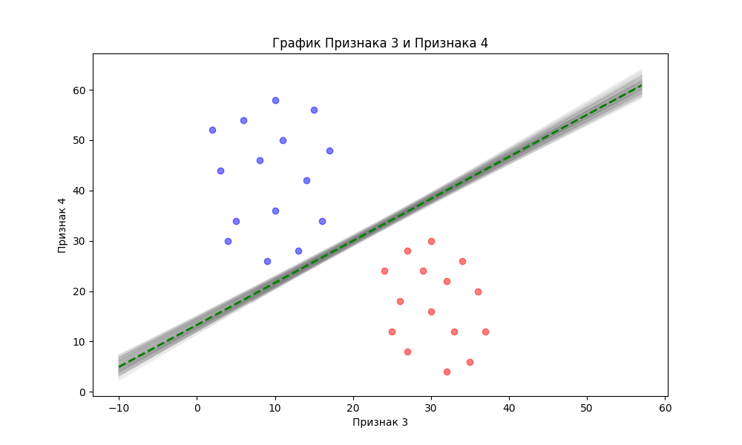

Рисунок 17 – Графическое представление объектов, разделяющей функции и области неопределенности в пространстве признаков 3 и 4

8 АЛГОРИТМ КЛАССИФИКАЦИИ

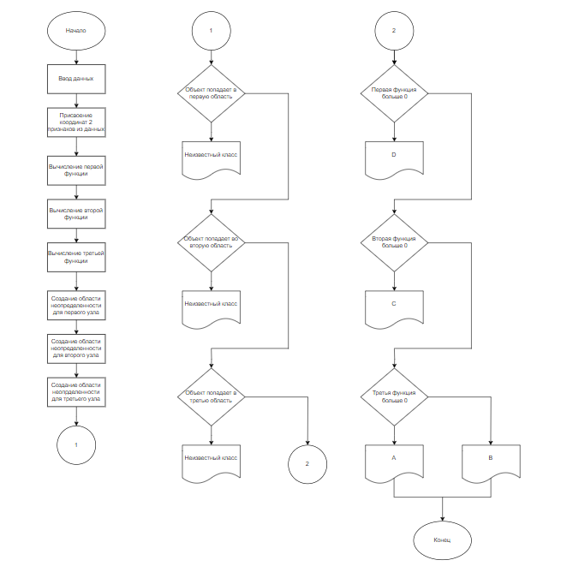

Рисунок 18 – Блок-схема алгоритма классификации

9 ПРОГРАММА АВТОМАТИЧЕСКОЙ КЛАССИФИКАЦИИ

Программа была протестирована на проверяющей выборке. Ниже на рисунке 19 представлен результат работы программы:









































Рисунок 19 – Результат работы программы на проверяющей выборке

Для проверки работы области неопределенности можно взять объект, расположенных в ней. На рисунке 20 представлен результат работы программы для такого объекта:



Рисунок 20 – Результат работы программы для объекта в области неопределенности

ЗАКЛЮЧЕНИЕ

В результате выполнения программы все объекты проверяющей выборки были правильно классифицированы, то есть отнесены к своему классу. Это доказывает правильность написанного алгоритма и его реализации. Решение продемонстрировало свою эффективность и может быть использовано для аналогичных задач классификации в реальных условиях.

ПРИЛОЖЕНИЕ

#include <iostream>

#include <cmath>

using namespace std;

double Verhparabola(int x, double epsilon, double offset)

{

    return epsilon * pow(x, 2)+offset;

}

double Nizparabola(int x, double epsilon, double offset)

{

    return -epsilon * pow(x, 2)-offset;

}

int main()

{

    int koord1;

    int koord2;

    int priznaki[10];

    double rezf1, rezf2, rezf3;

     cout << "Author - Moskalenko Vitaly Alexandrovich UIB-311" << endl;

    for (int i=0;i<10;i++)

    {

        cin >> priznaki[i];

    }

    koord1=priznaki[2];

    koord2=priznaki[3];

    rezf1=-13.4444444444444*koord1+32.7111111111111*koord2-1971.83432098766;

    rezf2=6.13333333333333*koord1+60.6666666666667*koord2-3801.69777777779;

    rezf3=-20.9333333333333*koord1+25.0666666666667*koord2-333.333333333333;

    const double epsilon1 = 0.1;

    const double epsilon2 = 0.1;

    const double epsilon3 = 0.1;

    const double offset1 = 1.0;

    const double offset2 = 2.0;

    bool neoprf1=(rezf1>=Nizparabola(koord1, epsilon1, offset2))&&(rezf1<=Verhparabola(koord1, epsilon1, offset1));

    bool neoprf2=(rezf2>=Nizparabola(koord1, epsilon2, offset2))&&(rezf2<=Verhparabola(koord1, epsilon2, offset1));

    bool neoprf3=(rezf3>=Nizparabola(koord1, epsilon3, offset2))&&(rezf3<=Verhparabola(koord1, epsilon3, offset1));

    if (neoprf1)

    {

        cout << "Unknown class!" << endl;

    }

    else if (neoprf2)

    {

        cout << "Unknown class!" << endl;

    }

    else if (neoprf3)

    {

        cout << "Unknown class!" << endl;

    }

    else

    {

        if (rezf1 > 0)

        {

            if (koord1 > 13)

            {

                cout << "C" << endl;

            }

            else

            {

                cout << "D" << endl;

            }

        }

        else

        {

            if (rezf2 > 0)

            {

                cout << "C" << endl;

            }

            else

            {

                if (rezf3 > 0)

                {

                    cout << "A" << endl;

                }

                else

                {

                    cout << "B" << endl;

                }

            }

        }

    }

    return 0;

}

2 ГРУППИРОВКА КОРРЕЛИРОВАННЫХ ПРИЗНАКОВ